Министерство общего и профессионального образования Российской Федерации

ТОМСКИЙ ГОСУДАРСТВЕННЫЙ УНИВЕРСИТЕТ СИСТЕМ УПРАВЛЕНИЯ И РАДИОЭЛЕКТРОНИКИ (ТУСУР)

Кафедра промышленной электроники (ПрЭ)

**УСТРОЙСТВО_КОНТРОЛЯ_ИНТЕНСИВНОСТИ**

**ДВИЖЕНИЯ**

Пояснительная записка к курсовому проекту по дисциплине «Микропроцессорные устройства и системы»

ФЭТ КП.ХХХХХХ.001 ПЗ

Студент группы 367-3

________ Д.А. Сахно

Руководитель проекта

аспирант кафедры ПрЭ

_______М.Ю. Шевелев

**АННОТАЦИЯ**

Дисциплина «Цифровая и микропроцессорная техника» (ЦиМПТ) является одной из центральных фундаментальных дисциплин, изу­чаемых будущими инженерами специальности «Промышленная электроника». Любая инженерная деятельность без знания основ данной дисциплины является несостоятельной. ЦиМПТ является дисциплиной жестко привязанной к прикладным схемотехническим задачам.

Схемотехническая деятельность многогранна и предполагает умение решать различные виды схемотехнических задач, в том числе задач синтеза электронных схем, то есть проектирования электронных устройств заданного функционального назначения.

Микропроцессоры являются основой совершенно нового поколения интеллектуальных машин. Современные специалисты в области электронной техники должны обладать знаниями о микропроцессорах и микропроцессорных систем.

Данный курсовой проект позволит сделать первые серьезные шаги в применении этих и других знаний для оптимального проектирования электронных систем, так как процесс проектирования всегда связан с выбором оптимального варианта из множества возможных.

Разработанное устройство контроля интенсивности движения машин через мост позволяет наглядно на практике рассмотреть возможности применения микропроцессорных систем в быту. Данное устройство воспроизводит таймер и счетчик внешних событий в общем корпусе. Оно просто в использовании и может применяться как в ГАИ, так и дорожными службами.

Министерство общего и профессионального образования Российской Федерации

ТОМСКИЙ ГОСУДАРСТВЕННЫЙ УНИВЕРСИТЕТ СИСТЕМ УПРАВЛЕНИЯ И РАДИОЭЛЕКТРОНИКИ

(ТУСУР)

Кафедра промышленной электроники (ПрЭ)

УТВЕРЖДАЮ

Зав. кафедрой ПрЭ

_______А. В. Кобзев

**ЗАДАНИЕ**

по курсовому проектированию

*студенту* **Сахно Дмитрию Анатольевичу**

*группа* №367-3 *факультет* электронной техники.

1. *Тема проектирования:* Разработка устройства контроля интенсивности движения через мост.
2. *Срок сдачи студентом законченного проекта:*
3. *Исходные данные к проекту:* Устройство ведет подсчет количества автомобилей, проехавших через мост, и по запросу внешнего устройства выдает час-пик и количество автомобилей, проехавших в этот час.
4. *Содержание пояснительной записки (перечень подлежащих разработке вопросов):* выбор микроконтроллера, обоснование функциональной схемы, распределение функций между аппаратными и программными средствами, разработка полной принципиальной схемы устройства с перечнем элементов, алгоритм работы программы, листинг управляющей программы.
5. *Перечень графического материала (с точным указанием обязательных чертежей):* функциональная схема устройства, схема алгоритма прикладной программы, схема электрическая принципиальная.
6. *Дата выдачи задания:*

*РУКОВОДИТЕЛЬ*

аспирант кафедры ПрЭ Шевелев Михаил Юревич

______________

# Задание принял к исполнению

Сахно Дмитрий Анатольевич

**CОДЕРЖАНИЕ**

1. Введение . . . . . . . . . . . . . . . . . . . . . . . . . . . . . . . . . . . . . . . . . . . . 6

2. Конкретизация технического задания . . . . . . . . . . . . . . . . . . . .8

3. Разработка функциональной схемы устройства . . . . . . . . . . . . 9

4. Алгоритм работы устройства . . . . . . . . . . . . . . . . . . . . . . . . . 11

5. Разработка управляющей программы . . . . . . . . . . . . . . . . . . . . 13

6. Заключение . . . . . . . . . . . . . . . . . . . . . . . . . . . . . . . . . . . . . . . . . .14

7. Список использованной литературы . . . . . . . . . . . . . . . . . . . . . 15

Приложение А. Листинг управляющей программы . . . . . . . . . . 16

Приложение Б. Карта прошивки памяти программ . . . . . . . . . . 21

## 1. ВВЕДЕНИЕ.

Широкое внедрение во все сферы человеческой деятельности получила микропроцессорная техника. Этот процесс неразрывно связан как с развитием многочисленных сложных технических разработок, так и с уровнем подготовки в этой области специалистов самого различного профиля.

Микропроцессоры, как основа совершенно нового поколения интеллектуальных машин, встречаются повсюду. В настоящее время микропроцессорные системы широко внедряются во все сферы учебной, научной и производственной деятельности. Вследствие создания программируемого элемента, называемого микропроцессором, можно рассчитывать на ускорение разработок искусственного интеллекта.

Электронные вычислительные машины широко используются с 50-х годов. Сначала это были ламповые и дорогие машины, предназначенные для административно-управленческих целей, доступные только крупным предприятиям. Из-за появления нового элемента - микропроцессора структура и формы вычислительных машин изменились. Микропроцессор - это интегральная схема (ИС), обладающая такой же производительностью при переработке информации, что и большая ЭВМ. Более точно - это очень сложное программируемое устройство малых размеров, представляющее собой большую интегральную схему (БИС). Электронные вычислительные машины работают в соответствии с загружаемой в них программой, микро-ЭВМ действуют по такому же принципу, она содержит микропроцессор и, по меньшей мере, один какой-либо либо тип полупроводниковой памяти.

Выполнение курсового проекта требует от будущего специалиста промышленной электроники обязательных знаний не только о микропроцессорах и микропроцессорных системах в общем, т. е. сведениями об её аппаратной и программной частях, но и о различных аспектах архитектуры, функционирования и применения микропроцессоров и микропроцессорных систем. Курсовой проект позволит студентам укрепить знания в области цифровой и микропроцессорной техники, почувствовать себя специалистами в области разработки этой аппаратуры и её программного обеспечения.

Кроме того, проектирование микропроцессорных систем наряду с организацией центрального процессора, подключением памяти и устройств ввода/вывода информации связано с разработкой прикладных программ на языке ассемблера используемого микропроцессора. Для успешного и эффективного построения микропроцессорных систем необходимо в совершенстве знать их программные возможности и предоставляемые ими средства. На этапе разработки прикладной программы используются различные компьютерные средства поддержки проектирования: кросс-трансляторы, эмуляторы, редакторы текстов, программаторы.

При выполнении курсового проекта прямые интересы проектировщика электронного устройства замыкаются на решении специальных технических проблем: моделирование технического объекта, его эксплуатация и управление, разработки различных видов технологии и оборудования и т. д. В проекте раскрываются сложные вопросы структуры, функционирования, принципов построения аппаратных и программных средств микропроцессоров и микропроцессорных систем.

В курсовом проекте по ЦиМПТ микропроцессор является основой для построения электронного устройства с заданными в техническом - задании функциональными свойствами. Применение однокристальных микроконтроллеров в цифровых электронных устройствах обеспечивает достижение исключительно высоких показателей эффективности при низкой стоимости.

2. КОНКРЕТИЗАЦИЯ ТЕХНИЧЕСКОГО ЗАДАНИЯ

Конструктивные особенности этого устройства: диапазон рабочих температур, конструктивное исполнение, характеристики аналоговых узлов и т. д.

Устройство ориентировано на установку на четырех полосах проезжей части моста, оно работает в режиме таймера и одновременно счетчика внешних импульсов с входа INТ0, которые создают автомобили, проезжающие по дорожным пластинам (конструктивно они похожи на большие кнопки). По уровню логической "1" входа INТ1 программа выдает на внешнее устройство количество автомобилей в час-пик и час, в которое это количество автомобилей было достигнуто. Контролируемое количество автомобилей не должно превышать 9999 за час, иначе переполнение регистров может вызвать некорректную работу устройства.

Применение микроконтроллера в данном устройстве вызвано задачами подсчета внешних импульсов при параллельной работе часов и выводе нужной информации на цифровые индикаторы и внешнее устройство.

Разработанный прибор по заданным характеристикам и выполняемым им функциям должен выпускаться в специальном корпусе, обеспечивающем температурный режим, не нарушающий работоспособность микропроцессорной системы.

3. РАЗРАБОТКА ФУНКЦИОНАЛЬНОЙ СХЕМЫ УСТРОЙСТВА

Устройство можно спроектировать с применением однокристального микроконтроллера семейства МК51. Микросхемы семейств МК48 и МК51 получили наибольшее распространение среди микросхем такого класса. Использование микросхемы К1830ВЕ51 в данном случае - самый экономичный вариант реализации устройства с удовлетворяющими требованиями быстродействия. Функциональная схема устройства изображена на рисунке 3.1. Для подсчета количества автомобилей к линии пота Р3 (INT0) микроконтроллера подключаем датчики с коммутатором импульсов, c которого снимаем сигнал на вход INТ0 при проезде автомобиля. Датчик формирует импульс с единичным уровнем в тот момент, когда автомобиль проезжает по нему. Принципиальная схема датчика приведена на рисунке 3.2.

Датчик представляет собой гигантские кнопки шириной в половину полосы и длинной 3м. При проезде автомобиля по двум частям полосы дорожного покрытия формируется единичный импульс, который переключает счетный триггер из "1" в "0" и наоборот. В результате на триггере сформируется единичный импульс, соответствующий по длительности времени проезда автомобиля.

Затем, после формирования сигналов с датчиков, информация поступает на коммутатор.

Вывод информации о текущем времени осуществляется через порты Р1 и Р2 и светодиодные семи-сегментные цифровые индикаторы HG1.. HG4, в качестве которых можно использовать индикаторы типа АЛС324А. Индикаторы подключаются к линиям портов микроконтроллера через дешифраторы DD2..DD5, в качестве которых используются микросхемы 514ИД1, преобразующие двоично-десятичное содержимое портов в коды управления цифровыми индикаторами. Начальные установки таймера реального времени задаются кнопками подключенными к линиям Т0 и T1 порта Р3, которые обозначаются на функциональной схеме «час» и «мин». Сразу при включении устройство переходит в режим счета.

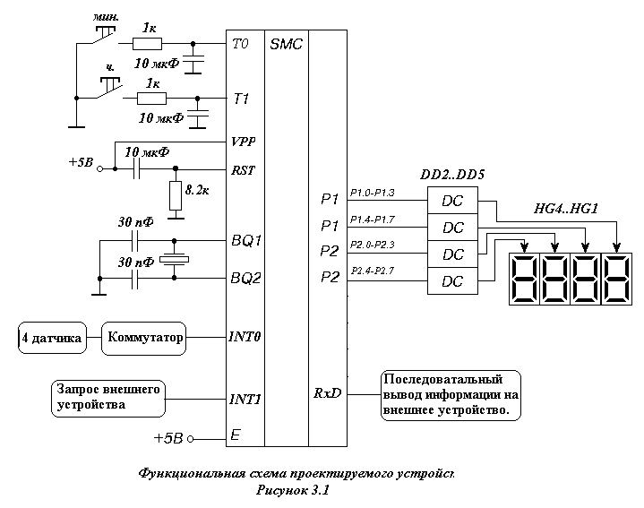

Программно реализуется счетчик внешних событий на регистрах R4 и R6, а таймер реального времени на таймере-счетчике Т/С1. Импульс, приходящий с коммутатора вызывает увеличение содержимого счетчика, причем информация о максимальном значении автомобилей и час-пике обновляется каждый час. Время берется из таймера реального времени.

4. АЛГОРИТМ РАБОТЫ УСТРОЙСТВА

При включении устройства происходит обнуление информации и сброс счетчика коммутатора единичным импульсом Urd. Почти одновременно с этим производится сброс триггеров. Эпюры напряжений на основных элементах устройства приведены на рисунке 4.1.

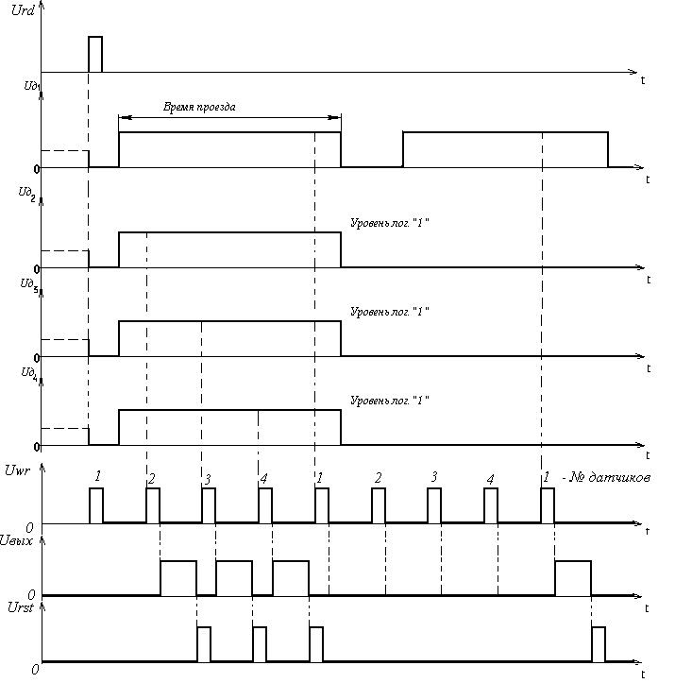

Рисунок 4.1. Эпюры напряжений на основных элементах схемы.

Рассмотрим наихудший случай для проектируемой системы: пусть по четырем полосам через датчики одновременно проехали автомобили. Тогда коммутатор будет распределять импульсы следующим образом: на счетчик поступают тактирующие импульсы Uwr, формируется код номера датчика, линию которого надо опросить. Этот код поступает на мультиплексор, который осуществляет подключение соответствующего датчика к микропроцессору. На выходе коммутатора будут информационные импульсы Uвых. При единичном состоянии датчика триггер сбрасывается в "0" импульсом Urst для предотвращения повторного учета "старой" информации.

При каждом приходе импульса по линии INТ0 порта Р3 содержимое регистров R4 и R6 будет увеличиваться, при этом параллельно будет работать таймер реального времени. Каждый час информация будет обновляться, будет происходить сравнение количества автомобилей, проехавших за минувший час через мост с максимальным количеством автомобилей, находящимся в памяти МК.

При поступлении на вход INT1 положительного единичного импульса, через последовательный порт, через регистр сдвига, дешифраторы на семи-сегментные цифровые индикаторы внешнего устройства выводится количество автомобилей, проехавших через мост в час-пик и сам час-пик.

5. РАЗРАБОТКА УПРАВЛЯЮЩЕЙ ПРОГРАММЫ.

Схема алгоритма работы управляющей программы изображена на рисунке 5.1.

После включения устройства производится операция обнуления и установки начальных параметров. Разрешаются прерывания от таймера-счетчика и запускается таймер реального времени, причем.

Счетчик внешних событий, реализованный на регистрах R4 и R6, будет считать количество проехавших автомобилей, обнуляясь каждый час, а информация будет сравниваться с хранимой в памяти и обновляться. Также информация будет обновляться каждые сутки.

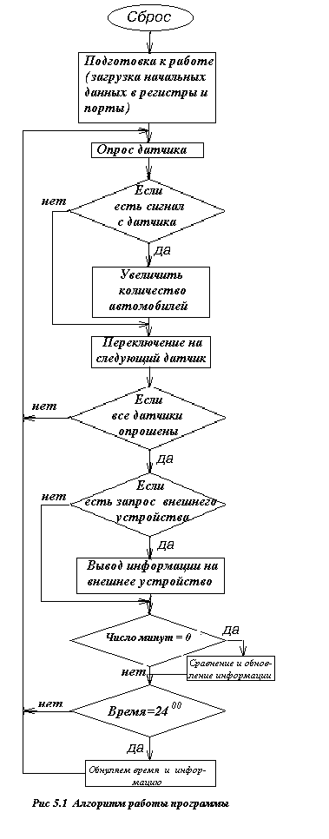

## 6. ЗАКЛЮЧЕНИЕ

Микропроцессоры и микропроцессорные системы являются основой построения электронных устройств с заданными функциональными свойствами. Решающими факторами при проектировании таких устройств являются удобство практической эксплуатации и новый набор качественных характеристик (более высокое быстродействие, точность, новые функциональные возможности) по сравнению с домикропроцессорным вариантом реализации подобного устройства. В таком варианте изделие функционирует автономно и не требует постоянного вмешательства человека.

Данный курсовой проект позволил сделать серьёзные упражнения в применении знаний, полученных в процессе изучения дисциплины “Микропроцессорные устройства и системы”.

7. СПИСОК ИСПОЛЬЗУЕМОЙ ЛИТЕРАТУРЫ.

ОС ТАСУР 6.1-97. Работы студенческие учебные и выпускные квалификационные. Общие требования и правила оформления.

Шарапов А. В. Микропроцессорные устройства и системы. Методические указания к выполнению курсового проекта. - Томск: ТУСУР, 1998. - 39 с.

Шарапов А. В. Примеры решения схемотехнических задач. Учебное пособие. - Томск: ТИАСУР, 1994. - 141 с.

Шарапов А. В. Цифровая и микропроцессорная техника: Учебное пособие. 2-е изд., перер. и доп. - Томск: Изд-во Том. Ун-та, 1997. - 108 с.

Токхайм Р. Микропроцессоры: Курс и упражнения/ Пер. С англ., под ред. В. Н. Грасевича. - М.: Энергоатомиздат, 1988. - 336 с.

Приложение А

Листинг управляющей программы

Основная программа:

ORG 00H;начальный адрес программы

CLR A;очистка аккумулятора

;начальная загрузка счетчика часов

MOV R5,A;начальная загрузка

MOV R7,A;счетчика минут

MOV P2,A;начальная загрузка счетчика секунд

MOV R2,#1;загрузка

MOV R1,#1;счетчиков генератора

MOV TH1,#156;секундных импульсов

MOV TMOD,#20H;T/C1 в режиме 2

MOV IE,#8DH;разрешение прерываний от T/C1

SETB TR1;старт таймера T/C1

SJMP MAIN;Переход к основной программе

;-----====== П/п обслуживания прерывания от T/C1 =====--------

ORG 1BH;вектор прерывания

PUSH PSW;задержка

DJNZ R2,EXIT;в одну

MOV R2,#1;секунду

DJNZ R1,EXIT;

MOV R1,#1;

PUSH ACC;

JNB T0,M1;коррекция минут

JNB T1,M2;коррекция часов

MOV A,R7;счетчик секунд

ADD A,#1;

DA A;

MOV R7,A;

CJNE R7,#60H,M3;

MOV R7,#0;

M1:MOV A,R5;счетчик минут

ADD A,#1;

DA A;

MOV R5,A;

CJNE R5,#60H,M3;

MOV R5,#0;

M2:CALL COMP;Запуск п/п выявления мах кол-ва а/м.

MOV R4,#0 ;Обнуление количества а/м,

MOV R6,#0;проехавших через мост за час.

MOV A,R3;Счетчик часов.

ADD A,#1;

DA A;

MOV R3,A;

CJNE R3,#24H,M3;

MOV R3,#0;Установка 0 (24) часов.

MOV R4,#0;Обнуление количества а/м, проехавших

MOV R6,#0 ;через мост, с началом новых суток.

M3:MOV P1,R3;Вывод информации .

MOV P2,R5;индикаторы.

POP ACC;Восстановление аккумулятора.

EXIT:POP PSW;Восстановление регистра PSW.

RETI;Возврат из п/п.

;-----======== Основная программа. ========----------

MAIN:MOV R4,#0;Обнуление

MOV R6,#0;количества а/м.

MOV P0,#0FFH;Сброс триггеров

SETB RD;Сброс счетчика.

NOP ;Задержка в 1мкс (для срабатывания CT)

CLR RD;

MOV P0,#0;Восстановление работы триггеров.

SETB WR ;Импульс переключения линий с датчиков.

MOV SP,#100;Установка указателя стека.

BEGIN:MOV B,#4;Число датчиков.

MOV R0,#1;R0=1.

CYCLE:CLR WR;Импульс переключения линий с датчиков.

NOP;Задержка в 1мкс (для срабатывания CT и MS).

JNB INT0,J11;Опрос линии порта (проверка состояния датчиков).

MOV P0,R0;Сброс соответсвующего триггера датчика

CALL SUM;Вызов п/п суммипрвания.

MOV P0,#0;Восстановление счетнго режима триггера

J11:MOV A,R0;A=R0.

RL A;Пестановка сбрасывающего бита триггеров.

MOV R0,A;R0=A.

SETB WR;Импульс переключения линий с датчиков.

DJNZ B,CYCLE;B=B-1. If B<>0, то переход на новый цикл

;опроса датчиков.

JB INT1,J2;Если INT1=1, то J2,

CALL DSPLY; иначе вызов п/п вывода инф-ции на

;внешнее устройство.

J2:SJMP BEGIN;Переход на начало опроса датчиков.

;П/п суммирования количества прошедшего транспорта.

SUM:MOV A,R6;Суммирование десятков.

ADD A,#1;A=A+1.

DA A;Десятичная коррекция.

MOV R6,A;R6=A.

JNC S1;Если С<>1, то S1,

MOV A,R4; иначе прибавить 1 к сотням.

ADD A,#1;A=A+1.

DA A;Десятичная коррекция.

MOV R4,A;R4=A.

S1:RET;Возврат из п/п.

;-------===== П/п сравнения количесва а/м, прошедших ранее, ======-----

;с прошедшими в этот час.

COMP: MOV A,R0;Сохранение R0

PUSH ACC;в стеке.

MOV R0,#20H;Адрес хранения младшего байта максимального

;количеств а/м.

MOV A,R6;A=R6.

SUBB A,@R0;A=A-@R0.

JC C1;Если содержимое @R0>A, то переход к C1,

MOV A,R6;иначе записать

MOV @R0,A;в память мах. кол-во а/м.

C1:INC R0;Увеличение указателя памяти.

MOV A,R4;A=R4.

SUBB A,@R0;

JC C2;

MOV A,R4;

MOV @R0,A;

INC R0;

MOV A,R3;

MOV @R0,A;

POP ACC;Восстановление

MOV R0,A;R0 из стека.

C2:RET;Возврат из п/п

;---------======= П/П ВЫВОДА ДАННЫХ НА ВНЕШ. УСТР-ВО ========--------

DSPLY:MOV R0,#20H;Начальный адрес данных.

MOV SBUF,@R0;Вывод данных ч/з последовательный порт

INC R0;Увеличение указателя памяти.

MOV SBUF,@R0;

INC R0;

MOV SBUF,@R0;

INC R0;

RET;Возврат из п/п.

END

Приложение Б

Карта прошивки памяти программ

0: 1: 2: 3: 4: 5: 6: 7: 8: 9: A: B: C: D: E: F:

0000: 99 00 9A 0FD5 0E 03 F0 A9 0D 47 A8 0C 68 A8 C5

0010: 26 10 27 A8 A9 AA AB AC AE BD05 36 1B 14 42 14

0020:53 FD 47 53 0F AD FE 47 53 F0 6DAD39 FE 53 F0

0030: 3A47 AED5 69 C5 F6 3E FD D5 68 C5 E6 40 14 6F

0040: 04 10 28 03 01 57 28 29 13 00 57 29 BF 2F EF4E

0050: 26 42 83 2A 68 57 2A 2B 79 57 2B 2C 13 00 57 B2

0060: 6E2C2D 03 01 57 2D 2E 13 00 57 2E 04 53 83 56

0070: 6F 23 FE 9F 46 74 23 01 8F 83 FF FF FF FF FF FF

0080: FF FF FF FF FF FF FF FF FF FF FF FF FF FF FF FF

0090: FF FF FF FF FF FF FF FF FF FF FF FF FF FF FF FF

00A0:FF FF FF FF FF FF FF FF FF FF FF FF FF FF FF FF

00B0:FF FF FF FF FF FF FF FF FF FF FF FF FF FF FF FF

00C0:FF FF FF FF FF FF FF FF FF FF FF FF FF FF FF FF

00D0:FF FF FF FF FF FF FF FF FF FF FF FF FF FF FF FF

00E0:FF FF FF FF FF FF FF FF FF FF FF FF FF FF FF FF

00F0:FF FF FF FF FF FF FF FF FF FF FF FF FF FF FF FF